Modelo de Datos

Vesta Risk Manager

T-Code

Agustín Collareda, Cintia Hernandez y Hugo Frey



Un modelo es un conjunto de herramientas conceptuales para describir datos, sus relaciones, su significado y sus restricciones de consistencia.

Es el proceso de analizar los aspectos de interés para una organización y la relación que tienen unos con otros.

Resulta en el descubrimiento y documentación de los recursos de datos del negocio.

Es una tarea difícil, bastante difícil, pero es una actividad necesaria cuya habilidad solo se adquiere con la experiencia.



Tabla de contenido

Introducción 4

Propósito 4

Alcance 4

Referencias 4

Diseño de Datos 5

Modelo de Datos General 5

Modelo Entidad-Relación 5

Definición 5

Descripción de Entidades y Atributos 6

Llaves 6

Relaciones Encontradas 6

Diagrama E-R 7

Principios de diseño 7

Notación diagrama E-R 8

Ejemplos Diagrama E-R 9

Modelo Relacional 11

Comentarios sobre el Modelo Relacional 11

Normalización 11

Justificación de Forma normal adoptada 12

Especificación de la Distribución de Datos 12

Modelo de Datos

Introducción

Un modelo es un conjunto de herramientas conceptuales para describir datos, sus relaciones, su significado y sus restricciones de consistencia. El presente documento utiliza este concepto para representar los datos que están relacionado con el dominio del problema.

Propósito

[Esta sección debe indicar el propósito del documento Modelo de Diseño y la audiencia esperada para este documento.]

El modelo de datos tiene las siguientes metas:

* Registrar los requerimientos de datos de un proceso de negocio.
* Dicho proceso puede ser demasiado complejo.
* Permite observar:
* Patrones de datos
* Usos potenciales de los datos

Alcance

[Colocar una breve descripción de a que se aplica el documento Modelo de Diseño, que es afectado o influenciado por este documento.]

Referencias

Las fuentes de información del documento son:

* Propuesta del negocio.
* Especificación de requerimientos.
* Modelo de casos de uso.

[Esta sección debe proporcionar una lista completa de todos los documentos a los que se hace referencia en el documento Modelo de Datos. Cada documento debe identificarse por el título, número del informe (si se aplica), fecha, y organización que lo publica. Especifique las fuentes de las que pueden obtenerse las referencias. Esta información puede proporcionarse por la referencia a un apéndice o a otro documento.]

Diseño de Datos

[En esta sección se define la estructura de datos que utilizará el sistema, a partir de los requisitos funcionales y no funcionales establecidos para el sistema y las particularidades del entorno tecnológico, que consiga una mayor eficiencia en el tratamiento de los datos.]

Modelo de Datos General

[En esta sección se realiza el diseño de datos que no pertenecen al Núcleo pero que son relevantes para la arquitectura del sistema.

Se identifican las principales entidades de datos y los datos por los que están compuestas a partir de la especificación de requerimientos.

Además se describen las dependencias entre dichas entidades mediante diagramas de dependencias.]

## Modelo Entidad-Relación

### Definición

Generalmente todo modelo tiene una representación gráfica, para el caso de datos el modelo más popular es el modelo entidad-relación o diagrama E/R.

Se denomina así debido a que precisamente permite representar relaciones entre entidades (objetivo del modelado de datos)

El modelo debe estar compuesto por:

* Entidades
* Atributos
* Relaciones
* Cardinalidad
* Llaves

Descripción de Entidades y Atributos

Entidades:

|  |  |  |  |
| --- | --- | --- | --- |
| **Proyecto** | | | |
| **Atributo** | **Tipo** | **Descripción** | **Clave** |
| id_proyecto | Simple | NA | Si |
| nombre | Simple | NA | No |
| estado | Simple | Los posibles valores son: “Creado”, “En proceso”, “Finalizado”, “Cancelado” | No |
| descripción | Simple | NA | No |
| fecha_inicio | Simple | Es la fecha en la cual se va a modificar el estado de “Creado” por “En proceso” | No |

|  |  |  |  |
| --- | --- | --- | --- |
| **Participante** | | | |
| **Atributo** | **Tipo** | **Descripción** | **Clave** |
| id_participante | Simple | NA | Si |
| nombre | Simple | NA | No |
| correo | Simple | NA | No |

|  |  |  |  |
| --- | --- | --- | --- |
| **Riesgo** | | | |
| **Atributo** | **Tipo** | **Descripción** | **Clave** |
| id_riesgo | Simple | NA | Si |
| nombre | Simple | NA | No |
| descripción | Simple | NA | No |

|  |  |  |  |
| --- | --- | --- | --- |
| **Categoría** | | | |
| **Atributo** | **Tipo** | **Descripción** | **Clave** |
| id_categoria | Simple | NA | Si |
| nombre | Simple | NA | No |
| descripción | Simple | NA | No |

|  |  |  |  |
| --- | --- | --- | --- |
| **Evaluación** | | | |
| **Atributo** | **Tipo** | **Descripción** | **Clave** |
| id_evaluacion | Simple | NA | Si |
| impacto | Simple | Los posibles valores son: “Bajo”, “Moderado”, “Significante”, “Alto” | No |
| probabilidad | Simple | Los posibles valores son: “Bajo”, “Moderado”, “Significante”, “Alto” | No |
| descripción | Simple | NA | No |
| fecha_realizada | Simple | NA | No |

|  |  |  |  |
| --- | --- | --- | --- |
| **Plan** | | | |
| **Atributo** | **Tipo** | **Descripción** | **Clave** |
| id_plan | Simple | NA | Si |
| nombre | Simple | NA | No |
| tipo | Simple | Los posibles valores son: “Minimización”, “Mitigación”, “Contingencia” | No |
| descripción | Simple | NA | No |
| fecha_inicio | Simple | Este sirve para definir en que momento se debería realizar | No |
| fecha_fin | Simple | Este sirve para definir en que momento debería terminar la implementación de este plan | No |

|  |  |  |  |
| --- | --- | --- | --- |
| **Hito** | | | |
| **Atributo** | **Tipo** | **Descripción** | **Clave** |
| id_hito | Simple | NA | Si |
| fecha_inicio | Simple | NA | No |
| fecha_fin | Simple | NA | No |

|  |  |  |  |
| --- | --- | --- | --- |
| **Incidencia** | | | |
| **Atributo** | **Tipo** | **Descripción** | **Clave** |
| id_incidencia | Simple | NA | Si |
| descripcion | Simple | NA | No |
| fecha_ocurrencia | Simple | NA | No |

|  |  |  |  |
| --- | --- | --- | --- |
| **Programar_Evaluacion** | | | |
| **Atributo** | **Tipo** | **Descripción** | **Clave** |
| id_programacion | Simple | NA | Si |
| periodo | Simple | NA | No |
| fecha_solicitada | Simple | NA | No |

|  |  |  |  |
| --- | --- | --- | --- |
| **Tareas** | | | |
| **Atributo** | **Tipo** | **Descripción** | **Clave** |
| id_tarea | Simple | NA | Si |
| nombre | Simple | NA | No |
| descripcion | Simple | NA | No |
| estado | Simple | Los posibles valores son: 0 y 1.  0 es para las tareas no completas y 1 para tareas completas | No |
| fecha_finalizacion | Simple | NA | No |

[En esta sección se describen todas las entidades encontradas en el proceso de análisis para cada entidad se pueden listar sus atributos.]

* Entidades: todo lo que existe y es capaz de ser descrito (sustantivo).
* Atributos: es una característica (adjetivo) de una entidad que puede hacer 1 de tres cosas:
* Identificar
* Relacionar
* Describir

|  |  |  |  |  |  |  |
| --- | --- | --- | --- | --- | --- | --- |
| 321-12-3123 | Jones | Main | Harrison |  | L-17 | 1000 |
|  |  |  |  |  |  |  |
| 019-28-3746 | Smith | North | Rye |  | L-23 | 2000 |
|  |  |  |  |  |  |  |
| 677-89-9011 | Hayes | Main | Hariison |  | L-15 | 1500 |
|  |  |  |  |  |  |  |
| 555-55-5555 | Jackson | Dupont | Woodside |  | L-14 | 1500 |
|  |  |  |  |  |  |  |
| 244-66-8800 | Curry | North | Rye |  | L-19 | 500 |
|  |  |  |  |  |  |  |
| 963-96-3963 | Williams | Nassau | Princeton |  | L-11 | 900 |
|  |  |  |  |  |  |  |
| 335-57-7991 | Adams | Spring | Pittsfield |  | L-16 | 1300 |

[Ejemplo de entidades con sus atributos]

### Llaves

* Super llave: conjunto de uno o más atributos que "juntos" identifican de manera única a una entidad
* Llave candidata: es una super llave mínima
* Llave primaria: la seleccionada para identificar a los elementos de un conjunto de entidades.

Relaciones Encontradas

[Tras haber realizado un análisis del entorno se detectaron relaciones entre las entidades, se genera una lista de todas las relaciones encontradas.

**Relaciones**: la conexión que existe entre 2 entidades (verbo).]

Relación 1:

* Entidades relacionadas:
* Nombre
* Cardinalidad:

Relación 2:

## Diagrama E-R

[Una vez recolectada toda información necesaria podemos disponernos a realizar el diagrama E-R.

Este diagrama es una herramienta gráfica que sirve para describir el modelo lógico de la base de datos. ]

### Principios de diseño

**Fidelidad:** se debe crear siempre un modelo que satisfaga las necesidades del problema, no sirve un modelo correcto si no cumple con la realidad que se pretende representar.

**Evitar redundancia:** una de las ventajas del diagrama e-r es que nos permite distinguir de una manera fácil y visual todos los entes y sus relaciones, de manera que es muy fácil identificar si un atributo se esta repitiendo en varias entidades o si una relación es innecesaria.

**Simplicidad:** siempre hay que procurar hacer el modelo tan simple como sea posible (sin olvidar la fidelidad) de manera que sea fácil de entender, fácil de extender y fácil de implementar.

**Escoger los elementos correctos:** es ocasiones es difícil identificar si una relación, elemento o atributo es correcto, para ello hay que analizar en perspectiva el diagrama y, por ejemplo si se observa una entidad con solo un atributo y que únicamente presenta relaciones de 1, entonces probablemente estamos hablando de un atributo y no de una entidad.

**Relaciones n-arias:** Aún cuando se pueden presentar casos en los que una relación terciaria o n-aria parezca más conveniente, es mejor siempre pensar en términos de relaciones binarias únicamente. En el peor de los casos de que exista una relación n-aria forzosa, lo que se debe hacer es convertir esa relación R en entidad E y corregir todas las relaciones que tenía R de manera que ahora esa nueva entidad se relacione con todas las entidades que anteriormente esta.

### 

### Notación diagrama E-R

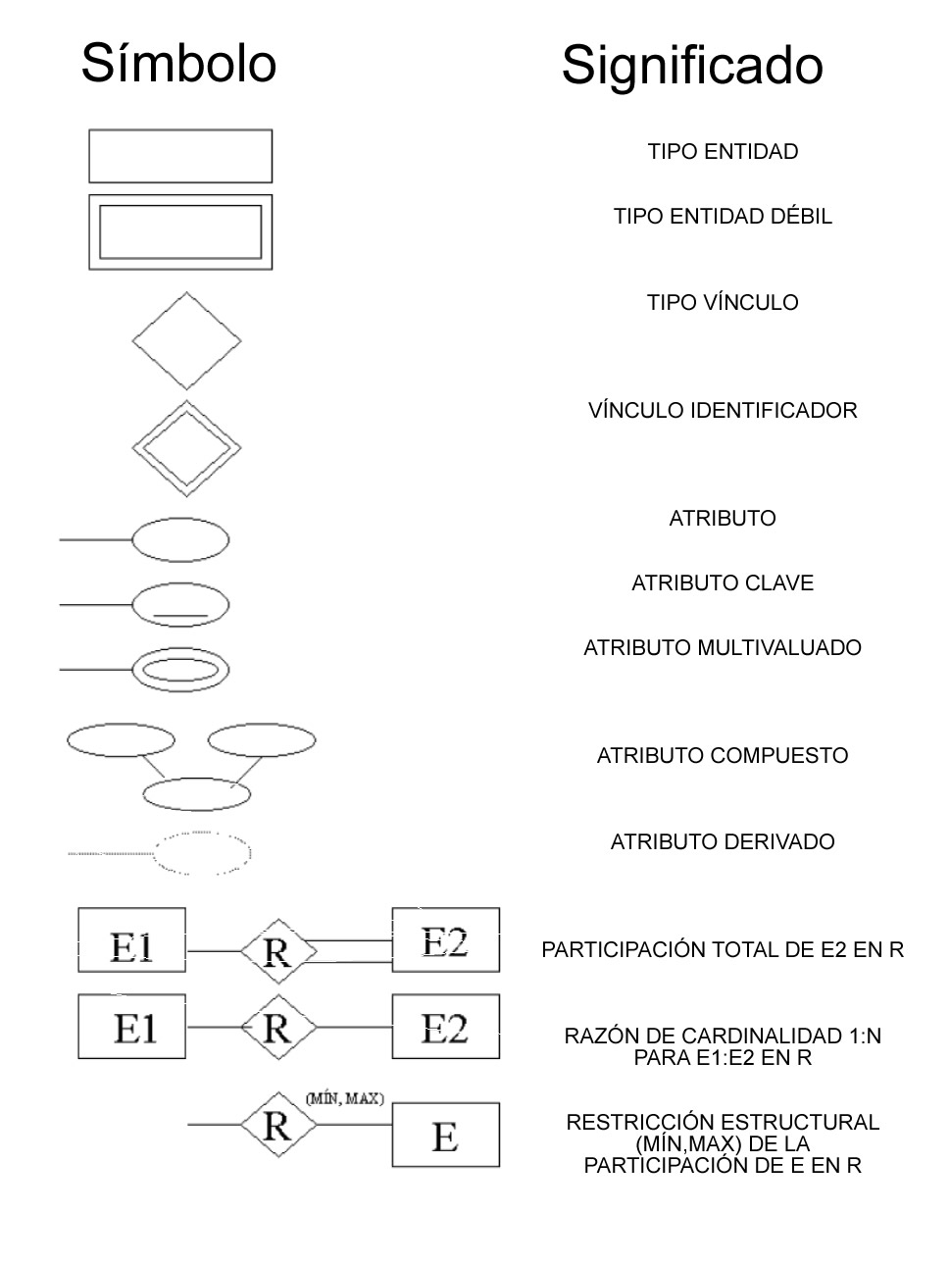

Notación Diagrama E-R

### Ejemplos Diagrama E-R

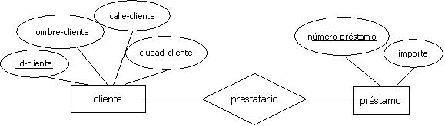

[Primer ejemplo de un diagrama Entidad-Relación]

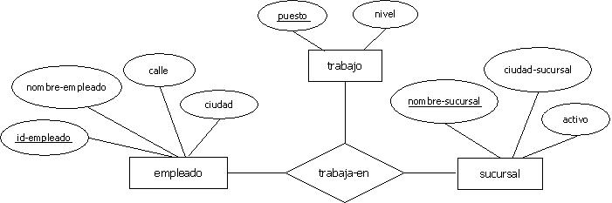

[Segundo ejemplo de un diagrama Entidad-Relación]

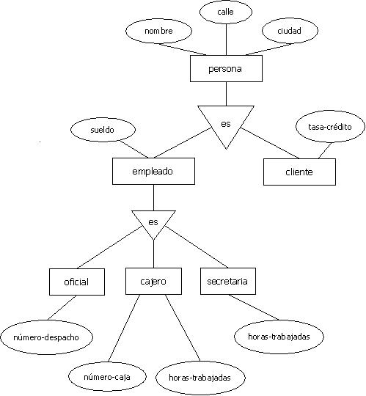

[Tercer ejemplo: Especialización y Generalización]

## Modelo Relacional

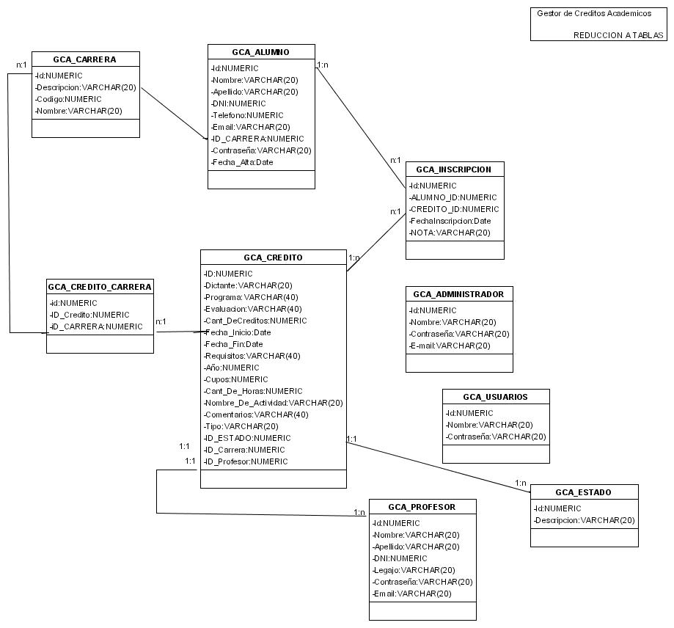

## Comentarios sobre el Modelo Relacional

[Esta sección está destinada a todos los comentarios y aclaraciones que se deban hacer sobre el modelo Relacional generado]

## Normalización

[Una vez creadas las tablas hay que verificarlas y revisar si aún se puede reducir u optimizar de alguna manera, para esto se aplican algunos principios de normalización para mitigar los siguientes problemas:

**Redundancia**: la información se repite innecesariamente en muchas tuplas.

**Anomalías de actualización**: cuando al cambiar la información en una tupla se descuida el actualizarla en otra.

**Anomalías de eliminación**: si un conjunto de valores llegan a estar vacíos y se llega a perder información relacionada como un efecto de la eliminación. ]

## Justificación de Forma normal adoptada

[Luego de adoptar alguna forma normal (primera forma normal, segunda forma normal, tercera forma normal o bien la Forma normal de Boyce-Codd (BCNF)) se debe justificar por que se selecciono esa forma normal y aclarar sus mejorías hacia el modelo relacional.]

Especificación de la Distribución de Datos

[En esta sección se especifica el modelo de distribución de datos indicando la ubicación de los manejadores de bases de datos o sistemas de archivos, así como los distintos elementos de la estructura física de datos (base de datos, tablas, índices), en los nodos correspondientes.

Para elaborar esta sección el Arquitecto trabajará en conjunto con el Especialista Técnico de Base de Datos.]